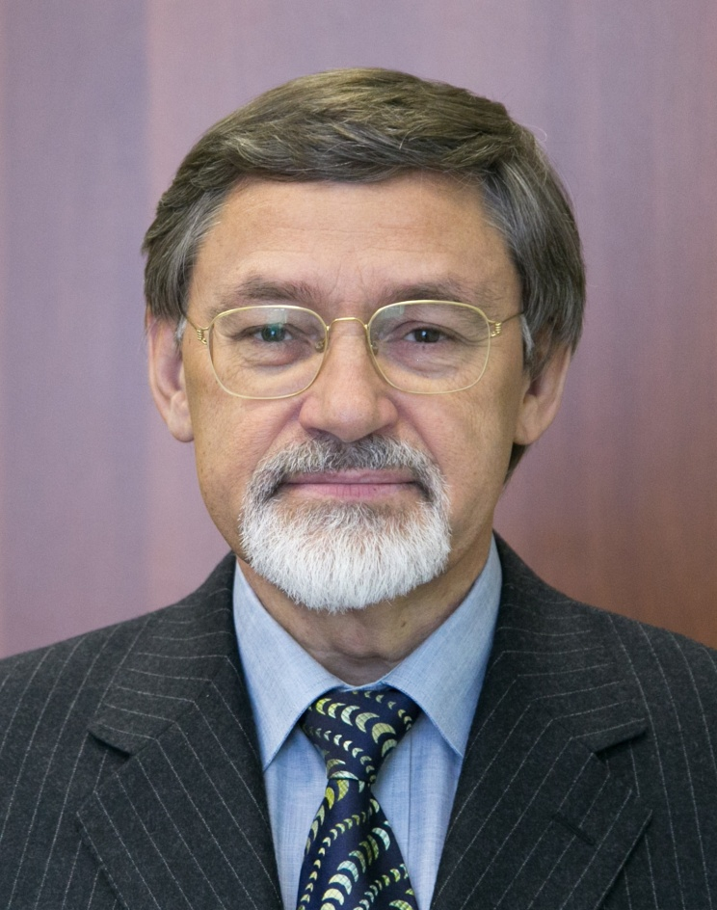

**Сидоров Павел Иванович** – доктор медицинских наук, профессор, академик РАН, заслуженный деятель науки РФ, лауреат премии Правительства РФ в области науки.

Является автором синергетической биопсихосоциодуховной методологии ментальной медицины − технологии адаптивного самоменеджмента сознания и здоровья; выделил ментальный иммунитет (МИ) как полимодальный интерфейс сознания и матрицу идентичности, обеспечивающий безопасность личности и общества; предложил скринирующие батареи донозологического прогнозирования ментальных недугов; обосновал персонифицированные подходы к ранней интегративной коррекции траектории развития ментального здоровья; выделил механизмы эпигенетического транспоколенческого накопления в МИ эволюционно моделируемых популяционно-онтогенетических признаков, проявляющихся в ментальной эпидемиологии; описал пандемию ментального иммунодефицита как ведущий вызов современного мира, лежащий в основе исторических концепций «управляемого хаоса»; разработал и внедрил блочно-модульную технологическую платформу интегративной службы ментального здоровья.

Созданная Сидоровым П.И. четверть века назад в России ментальная медицина является сегодня одним из предикторов мировой ментальной революции.

Автор и соавтор более 400 научных публикаций, в т. ч. 60 монографий и книг, 30 руководств и учебников для вузов.

Основные научные интересы – в области ментального здоровья и ментальной медицины, ментальной экологии и превентологии.